**10.000 простых чисел**

Время выполнения скрипта на Python

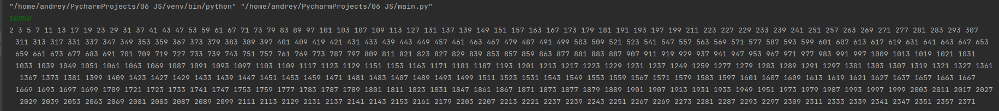…



Время выполнения скрипта на JS

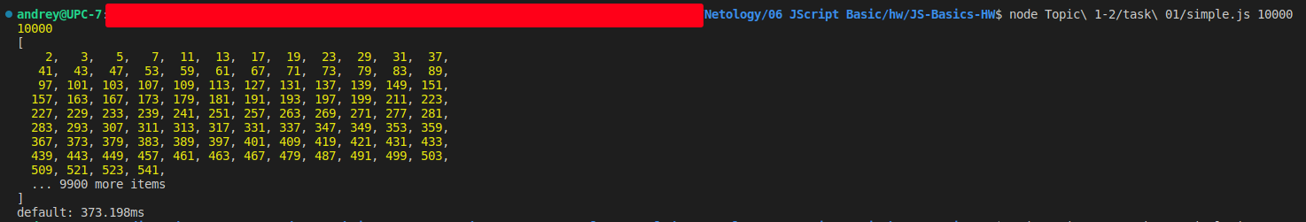

**100.000 простых чисел**

Время выполнения скрипта на Python



Время выполнения скрипта на JS

